# 1. Евидентирање уплате - Опис

Сегмент апликације за књиговођу има два прозора, један садржи поља за унос купчеве уплате, док други приказује све евидентиране уплате купаца.

## 1.1 Евиденција

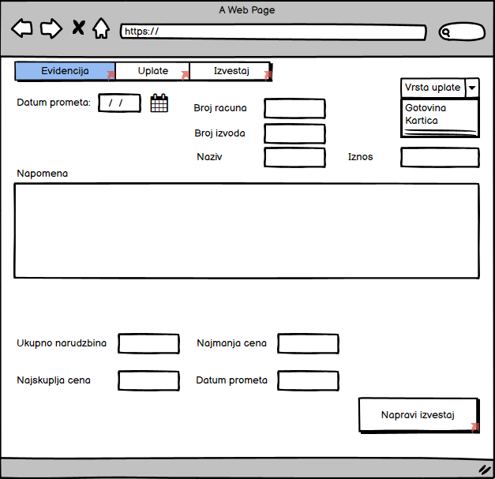Панел „Евиденција“ садржи сва поља за унос података, као што је назив, број рачуна, број извода, датум промета, износ, поље за напомену као и дугме за креирање извештаја.

## 1.1.1 Креирати извештај

Када се све опције изаберу кликом на дугме „Направи извештај“ завршава се процес креирања извештаја.

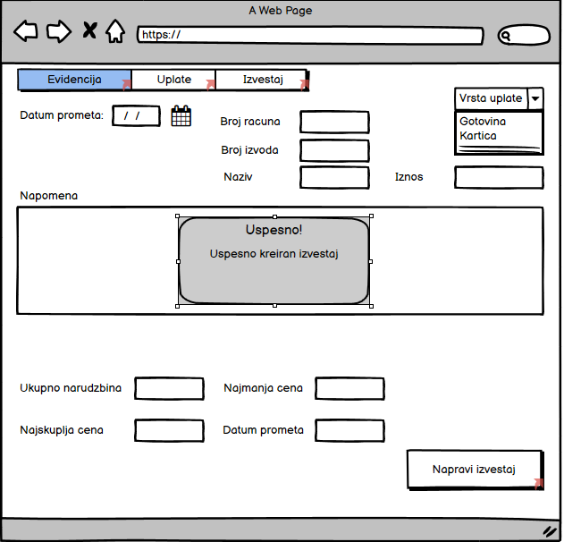

## 1.2 Уплате

У овом прозору се налазе све евидентиране уплате купаца .

## 

## 1.3 Извештај

У прозору „Извештај“ се налази читава статистика наруџбина.

